La 2D sur Unity

La 2D nie complètement l’axe des Z.

Camera orthographique : les droites parallèles restent parallèles >< perspective : il y a légèrement de la profondeur malgré la 2D.

Pas de Rigidbody si on a un box collider 2D. On doit mettre un Rigidbody 2D !

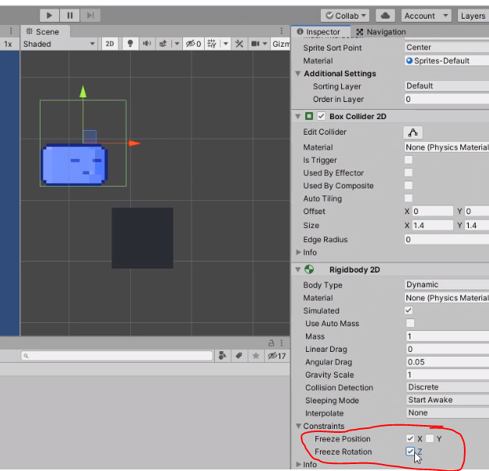

Ne pas oublier : faire une rotation c’est comme une brochette sur un axe et on tourne la brochette. Se souvenir de ça lorsqu’on freeze des rotations.

Les triggers en 2D :

On ne peut pas directement attaquer un localScale, il faut d’abord le sortir et en faire un Vecteur3.  
Puis on peut retourner sur les axes.   
Si on rentre dans le trigger, ça va flipper l’axe :  
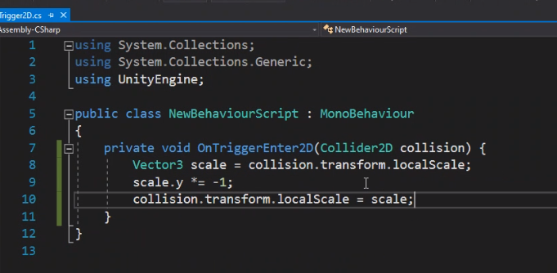

Pour ne plus avoir de gravité :  


Pour ne plus avoir de vitesse :  


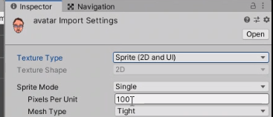 

Pour mettre une image en sprite.   
Plus on va rapetisser les pixels, plus l’image sera grande.

Le point est idéal pour le pixel art alors que si on veut avoir un style de « blur » on utilisera l’autre option.

Transformer un Vector2 en Vector3 dans un script pour la 2D :

Vector2 = (6,1)  
Vector3 = V2 🡪 (6,1,0)

La caméra suit un objet sur un axe (ici l’axe X) :

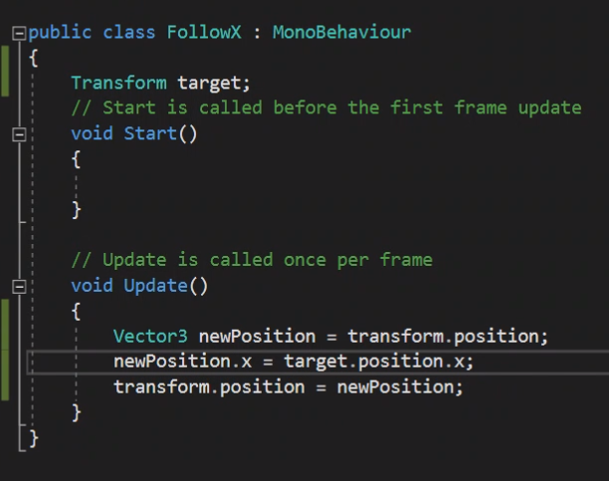

*N.B. : faut ajouter en « public » sinon on peut pas choisir le target (notre personnage que la cam doit suivre !).*

Script pour faire monter la plateforme jusqu’à un certain point puis redescendre :

Le *Lerp* est pour ne pas calculer la différence d’un ptn A à un ptn B et directement tracé en un temps donné (proportion où on en est dans notre parcours). 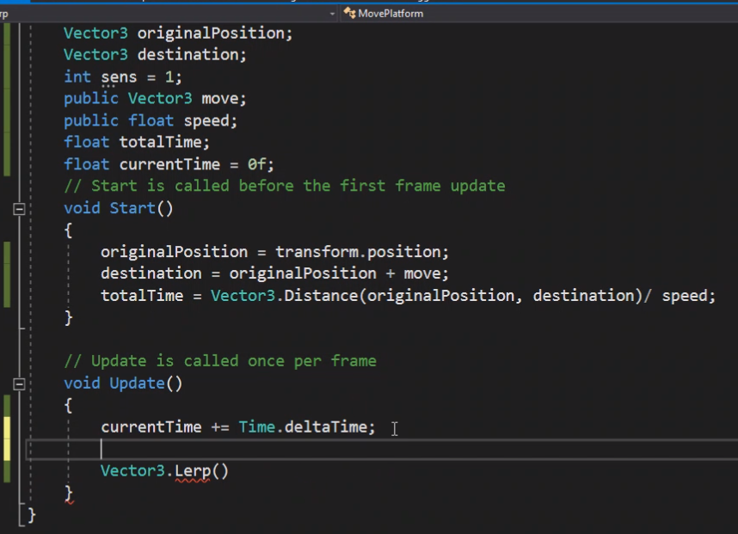

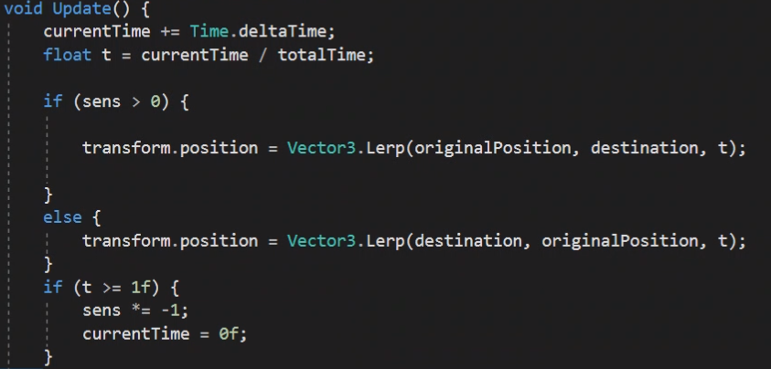

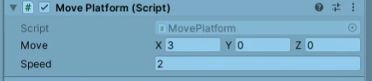 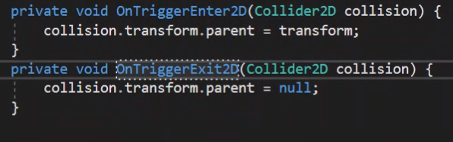

Mais la plateforme n’est pas stable et le personnage n’est pas stable.   
Technique : On ajoute un trigger quand l’objet est dans la plateforme.

Je peux ainsi me concentrer sur une zone en particulier.

Collider et Effector dans la 2D :

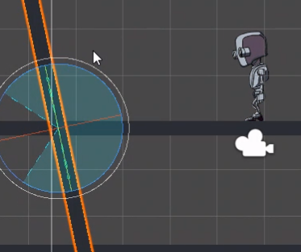 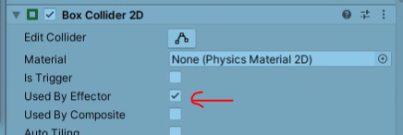

On ne peut avoir qu’un seul Effector sur un objet.

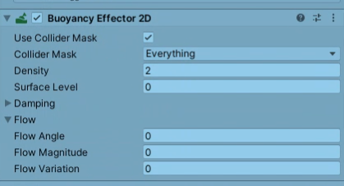 Essayer les différents Effector dispo pour test.

Les Effector ce sont des variations de ce qu’on peut faire avec les Colliders et ceci n’existe pas avec la 3D.